Düsseldorf/Schortens, 09.07.2018
Gleich zwei Postcode-Glückspilze
in der Kleinstadt Schortens
Riesenüberraschung für zwei Teilnehmer der Deutschen Postcode Lotterie in der Kleinstadt im Landkreis Friesland: Beide gewinnen beim zweiten Straßenpreis der Juni-Ziehung je 10.000 Euro. Das Glück fällt den beiden Gewinnern mit dem Postcode 26419 SM zu. Somit verwandelt sich die 20.000-Einwohnerstadt in einen wahren Glücksort.
Was für ein Juni-Glück im hohen Norden: Vor genau einem Jahr erhielt Teilnehmerin Marlies* aus Schortens den zweiten Straßenpreis im Juni und damit 10.000 Euro. Nun kehrt das Team der Deutschen Postcode Lotterie in die Stadt mit der herrlichen Landschaft zurück und beglückt zwei weitere Gewinner mit jeweils 10.000 Euro.
Zuerst überraschten Postcode-Moderator Giuliano Lenz und das Team eine Gewinnerin mit Blumenstrauß und 10.000 Euro. Der zweite Glückspilz, Teilnehmer Marc*, hielt den Scheck über 10.000 Euro freudestrahlend in die Kamera. „Das ist richtig schön“, sagte er und bezeichnete seine Stadt direkt als Glücksstadt. Denn mit bereits drei Gewinnern innerhalb eines Jahres entwickelt sich Schortens allmählich zum Gewinnermagneten.
Marlies, Glücksbringerin von Schortens
Das Team der Deutschen Postcode Lotterie ergriff ebenfalls die Chance und suchte die letztjährige Gewinnerin Marlies auf. Sie nahm das Team herzlich in Empfang und bezeichnete sich scherzhaft als „Glücksbringerin“. „Wenn man gewinnen will, muss man also nach Schortens ziehen“, schmunzelte Moderator Giuliano.
30 Prozent für gemeinnützige Projekte
Wie immer dürfen sich bei der Deutschen Postcode Lotterie nicht nur die Gewinner freuen: 30 Prozent eines jeden Losbeitrags fließen in soziale Projekte in der Nähe der Teilnehmer. Beispielsweise trugen die Teilnehmer zu folgenden Projektverwirklichungen bei: zur Neugestaltung des Schulhofs der Von-Aldenburg-Schule beim Waisenstift Varel, zur Renaturierung des Gohbachs vom NABU Verden und zur Anschaffung eines Krankenwagens für die ehrenamtlichen Einsatzkräfte der Malteser im Oldenburger Land.

* Der Deutschen Postcode Lotterie ist der Umgang mit personenbezogenen Daten wichtig. Wir achten die Persönlichkeitsrechte unserer Gewinner und veröffentlichen Namen, persönliche Informationen sowie Bilder nur nach vorheriger Einwilligung.
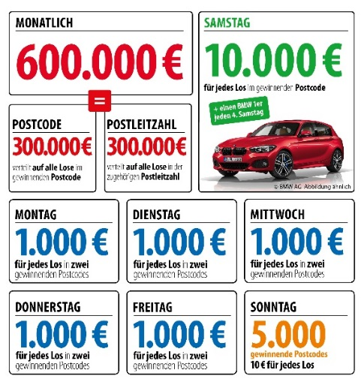
Über die Deutsche Postcode Lotterie
Die Deutsche Postcode Lotterie ging im Oktober 2016 an den Start. Beim Monatsgewinn werden ab dem 1. Juli 300.000 Euro unter allen Gewinnlosen mit dem gezogenen Postcode und weitere 300.000 Euro unter allen übrigen Gewinnlosen der zugehörigen Postleitzahl aufgeteilt. Außerdem reichen die täglichen Geldgewinne von 10 Euro, die, auch ab dem 1. Juli, sonntags für jedes Los in 5.000 gezogenen Postcodes ausgezahlt werden, über 1.000 Euro, die von Montag bis Freitag für jedes Los in zwei gezogenen Postcodes winken, bis hin zum Straßenpreis von 10.000 Euro, der samstags für jedes Los in einem gezogenen Postcode garantiert ist. Unter den Gewinnern des vierten Straßenpreises wird zusätzlich zum Geldpreis ein Neuwagen verlost.
Die Projekte: Gewinnen und zugleich in der Nähe helfen
30 Prozent des Losbeitrags fließen in soziale Projekte in der direkten Nähe der Teilnehmer. Ein Beirat unter Vorsitz von Prof. Dr. Rita Süssmuth entscheidet über die Auswahl der Projekte aus den Bereichen sozialer Zusammenhalt, Chancengleichheit und Natur- und Umweltschutz. Weitere Informationen unter www.postcode-lotterie.de/projekte.
Die Ziehung: Persönliche Gewinnbenachrichtigung
Die monatliche Ziehung besteht aus fünf Einzelziehungen. An diesen Ziehungen nehmen sämtliche gültigen Lose teil. Die Gewinner werden per Anruf, Brief oder E-Mail informiert. Die Teilnahme ist ab 18 Jahren möglich. Die nächste Ziehung ist am 2. August.
Pressekontakt:
Sabine Haeßler
Presse und Kommunikation, Deutsche Postcode Lotterie
Martin-Luther-Platz 28
40212 Düsseldorf
Telefon: +49 211 94 28 38-39
Mobil: +49 173 259 61 77
Email: Sabine.Haessler@postcode-lotterie.de

